В энциклопедиях партизанскому движению дается такое определение:
«Один из видов борьбы народных масс за свободу и независимость своей Родины, которая ведется на территории, занятой противником. Трудящиеся опираются на поддержку местного населения, в ней могут принимать участие части регулярных войск, действующие в тылу врага»
Во временно захваченной фашистами тульской земле действовали 329 партизанских отрядов и групп, в которых насчитывалось 2 тысячи 150 бойцов. Подрывную деятельность партизанские отряды вели во многих районах.
Оперативные группы, созданные чекистами нашего региона, уничтожили более 12 тысяч немецких солдат и офицеров
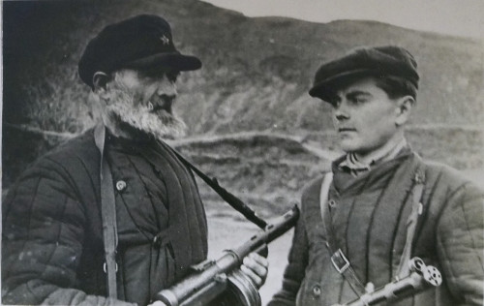
Дед и внук - бойцы партизанского отряда "За Родину!". 1942 год
Уже через четыре дня после начала войны, 26 июня 1941 года, было решено организовать партизанское движение. Для этого Совет Народных Комиссаров СССР принял постановление «О мероприятиях по борьбе с парашютными десантами и диверсантами противника в прифронтовой полосе». Это решение было продиктовано сложной обстановкой, которая складывалась на фронтах и в прифронтовых областях.
Работа по формированию партизанского движения была возложена на чекистов. Для этого в НКВД СССР был организован штаб, а в республиканских и прифронтовых управлениях - оперативные группы. 26 августа 1941 года оперативные группы, в том числе и в Тульской области, преобразовали в 4-е отделы НКВД-УНКВД.
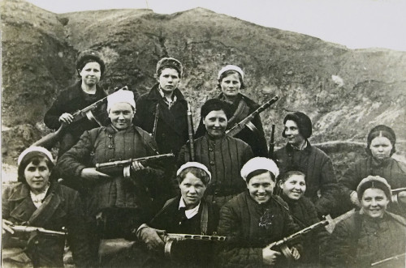
Девушки-партизанки отрядом "Шторм" и "За Родину!". 1942 год
Перед ними ставились задачи:
- формирование и вооружение истребительных батальонов, партизанских отрядов и диверсионных групп, руководство их боевой деятельностью,
- налаживание связи с партизанскими отрядами и группами, уже действующими в тылу противника,
- организация агентурной и войсковой разведки районов вероятных действий партизан,
- обеспечение партизанских формирований оружием и боеприпасами для ведения боевой деятельности, а также продовольствием, одеждой и другим снаряжением.
Под командованием Горшкова
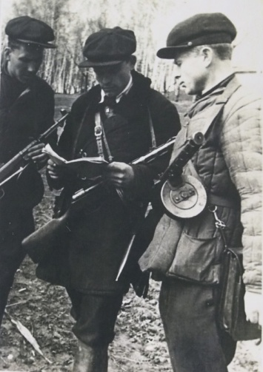
Командир, начальник штаба и комиссар партизанского отряда "Шторм" изучают карту местности. 1942 год
- На тульской земле партизанское движение было организованно и развернуто сотрудниками областного УНКВД, - рассказала Лариса Шрамко, сотрудник пресс-службы Управления ФСБ России по Тульской области.
- 4-й отдел УНКВД Тульской области в августе 1941 года возглавил капитан госбезопасности Анатолий Петрович Горшков. Под его непосредственным руководством в Туле были сформированы партизанские отряды «Пролетарский», «Грозный», «За Родину». Позднее опыт, накопленный Горшковым на тульской земле, был востребован Центральным штабом партизанского движения.
Особый ужас для фашистов
Истребительные батальоны комплектовались проверенными смелыми коммунистами, комсомольцами, советскими активистами, способными владеть оружием без отрыва от их основной работы.
Для поддержания связи с бойцами, входившими в состав истребительных батальонов, и обеспечения своевременного сбора в случае необходимости, были организованы постоянно дежурившие группы связи.
Истребительные батальоны охраняли жизненно важные объекты, промышленные предприятия, электростанции, железнодорожные сооружения, патрулировали в населенных пунктах, выполняли поручения органов госбезопасности и милиции.
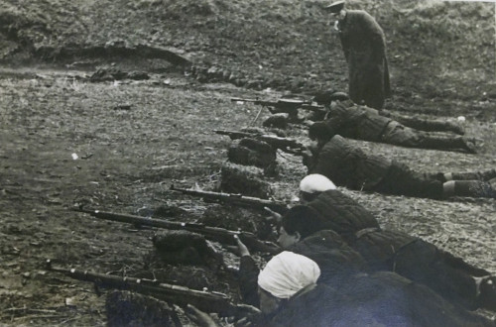
Подготовка партизан на стрельбище. 1943 год
Истребительные батальоны вступили в бой с первого момента появления немецко-фашистских захватчиков на тульской земле. В архивах УНКВД значится, что, например, «Истребительный батальон комбината №100 при наступлении немцев на гор. Алексин, совместно с батальоном войск НКВД занимал линию обороны в районе ст. Средняя и отражал атаки немецких захватчиков в течении 5-6 дней». Документально подтвержден подвиг бойцов истребительного батальона Куркинского района: начальника милиции Степочкина и уполномоченного уголовного розыска Лазарева. Они согласно докладной записке начальника Куркинского РО УНКВД Тульской области, уничтожив деревянный мост через Непрядву, смогли задержать «продвижение немецких частей на Данков и село Куркино – райцентр».
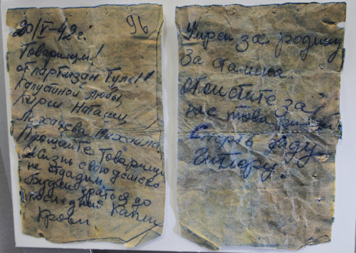
Предсмертная записка партизан, оказавшихся в окружении. 20 мая 1942 года
Товарищи! От партизан Тулы,
Капустиной Любы, Курш Наташи, Лехачева Михаила.
Прощайте, товарищи. Жизнь свою дешево не отдадим.
Будем драться до последней капли крови.
Умрем за родину, за Сталина.
Отомстите за нас, товарищи. Смерть гаду Гитлеру".
В конце октября - начале ноября 1941 года истребительные батальоны приняли активное участие в эвакуации из Тульской области промышленных предприятий, материалов,продовольствия.
Бойцами истребительных батальонов в тесном взаимодействии с частями Красной Армии осуществлялась разведка. Архивы УНКВД гласят: в Воловском районе «по сигналам разведки истребительного батальона, бойцы 41-й кавалерийской дивизии вступили в бой с немцами и уничтожили в этом бою 100 с лишним человек немецких «молодчиков», расположившихся на границе Тепло-Огоревского и Воловского районов».
Оперативные группы, сформированные тульскими чекистами, принимали участие в боях против оккупантов на территории Смоленской, Орловской, Ленинградской, Брянской областей, а также в Белоруссии. В отчетах о боевой деятельности этих групп указывается: «Из рассказов местных жителей тульские партизаны своими действиями наводили особый ужас на фашистов». Факты героизма туляков говорят сами за себя: «Боец партизанского отряда города Тулы «Чекист» Карымов Михаил Васильевич, 1924 года рождения, чл. ВЛКСМ, действуя с отрядом в Смоленской области, будучи дважды ранен и попав в окружение немцев, не желая сдаваться в плен фашистам, погиб - взорвав в руках гранату».
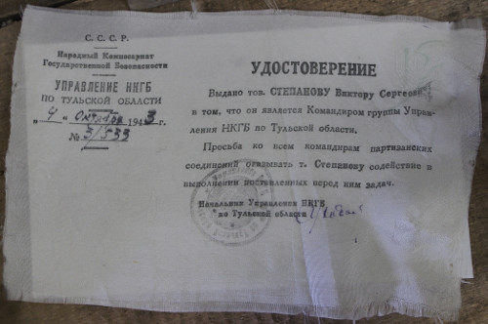
Это удостоверение, сделанное из парашютного шелка, пограничники зашивали в подкладку и носили с собой, в тылу врага.
Итогом работы оперативных групп тульских чекистов стало уничтожение более 12 тысяч немецких солдат и офицеров, целой дивизии противника.
Хотя партизанское движение на тульской земле было организовано и развернуто сотрудниками УНКВД, документы повествуют и о подвигах простых граждан, самостоятельно поднявшихся на борьбу с захватчиками. Например, в архивах УНКВД упоминается, как в Алексинском районе «14-15 /XI- 1941 г. гр-не д. Щукино Баранов Иван Тихонович и Ерохин Александр Андреевич вывели из окружения 17 человек командного состава Красной Армии».
ТОЛЬКО ЦИФРЫ
Около 3500 партизанских отрядов и групп, общей численностью до 90 тыс. человек, действовало к концу 1941 года на оккупированной территории Советского Союза.
Более 30 тыс. гитлеровцев истребили и около 40 вражеских эшелонов пустили под откос за первые шесть месяцев войны партизаны Калининской, Смоленской, Московской, Орловской, Курской и Тульской областей.
Из 9 партизан Героев Советского Союза, удостоенных высокого звания за подвиги, совершенные в 1941 году, один - Александр Чекалин - входил в состав партизанского отряда, действовавшего на тульской земле.
Медаль «Партизану Отечественной войны» I степени за номером один тоже была вручена туляку - Ефиму Ильичу Осипенко.
В Музее Управления ФСБ по Тульской области, открытом в 2010 году, представлены уникальные экспонаты, характеризующие партизанское движение в Тульской области в годы Великой Отечественной войны.
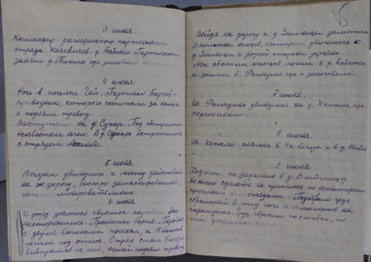
Дневник партизана. 1942 год
Из дневника партизана. 1942 г.
3 июня
Командир рагнединского партизанского отряда Косевич. д. Бабенки. Партизаны заняли д. Тюнино, где зимовали немцы.
4 июня
Ночь в поселке Гай. Партизан Барков — проводник, которого посчитали за немца и подняли тревогу. Выступили на д. Сухарь. Под обстрелом неизвестных ночно. В д. Сухарь встретились с отрядом Аксенова.
5 июня
Вечером двинулись к месту действия на железную дорогу, быстро замаскировались, начали минировать линию.
6 июня
К утру, заслышав свисток паровоза, все насторожились. Произошел взрыв. Паровоз с двумя вагонами проехал, а десять вагонов пошли под откос. Отряд стал быстро выдвигаться из леса, немцы подняли тревогу. Выйдя на дорогу к д. Зимницы, заметили 3 колонны немцев, которые двигались с другой стороны деревни. Мы обогнали немцев логом в д. Бабенки, а затем в Рагнедино, где и заночевали.
7 июня
Из Рагнедино двинулись на д. Копаль, где переночевали.
8 июня
Из Копали снялись в 4 часа вечера и в д. Косеват.
9 июня
Ходили по заданию в д. Витилицу. Но ничего сделать не пришлось по некотором причинам, так как опоздали. Подобрали груз, сброшенный в эту ночь с самолетов на парашютах. Груз сбросили по ошибке, он мог достаться немцам.
Клятва партизан
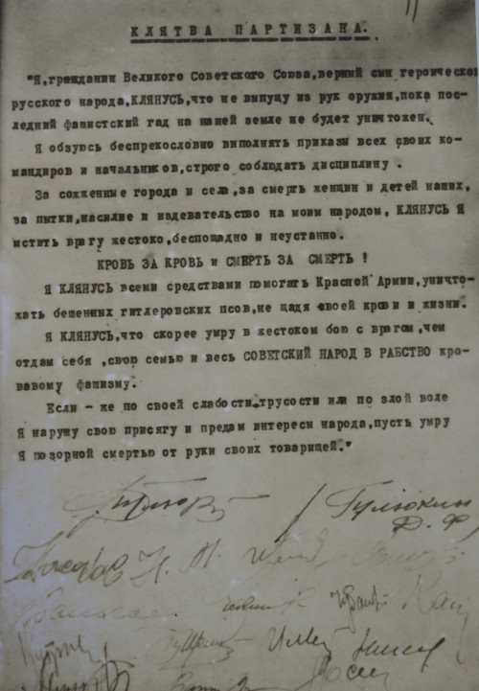
«Я, гражданин Великого Советского Союза, верный сын героического русского народа, КЛЯНУСЬ, что не выпущу из рук оружия, пока последний фашистский гад на нашей земле не будет уничтожен.
Я обязуюсь беспрекословно выполнять приказы всех своих командиров и начальников, строго соблюдать дисциплину. За сохранение города и села, за смерть женщин и детей наших, за пытки, насилие и издевательство над моим народом. КЛЯНУСЬ Я мстить врагу жестоко, беспощадно и неустанно.
КРОВЬ ЗА КРОВЬ и СМЕРТЬ ЗА СМЕРТЬ!
Я КЛЯНУСЬ всеми средствами помогать Красной Армии, уничтожать бешеных гитлеровских псов, не щадя своей крови и жизни.
Я КЛЯНУСЬ, что скорее умру в жестоком бою с врагом, чем отдам себя, свою семью и весь СОВЕТСКИЙ НАРОД В РАБСТВО кровавому фашизму.
Если же по своей слабости, трусости или по злой воле, Я нарушу свою присягу и предам интересы народы, пусть умру Я позорной смертью от рук своих товарищей.»

Во время тульской оборонительно-наступательной операции партизанами нашей области было уничтожено: 15 танков, один самолет, 150 автомашин с боеприпасами, горючим и живой силой, около 100 повозок с боеприпасами, 45 мотоциклов, 6 орудий, минометная батарея, 19 пулеметов, 5 паровозов, 18 километров телефонного кабеля. Пущено под откос два военных эшелона, истреблено 1600 фашистских солдат и офицеров. Захвачено 350 вагонов, в которых находилось 130 автомашин, 70 мотоциклов, 100 велосипедов, большое количество продовольствия.
Большую помощь партизанам оказывали местные жители, снабжая их одеждой, а главное - едой. Женщины пекли партизанам хлеб (и это несмотря на то, что на одного иждивенца полагалось всего 100 г ржи), варили мясо, картошку, капусту. Затаривали продуктами сумки партизан и провожали в лес.
Партизанские отряды и группы давали знать о себе врагу в Плавском, Товарковском, Чернском, Узловском и других районах, оккупированных немецко-фашистскими захватчиками. Активно действовали партизаны на территории Черепетского района, где из местных коммунистов, комсомольцев и беспартийных был создан боевой отряд еще до прихода гитлеровцев. Этот отряд также помогал частям Красной Армии защищать подступы к Лихвину, стоял насмерть в боях с вооруженными до зубов регулярными войсками фашистов.
В начале сентября 1941 года по решению Черепетского райкома партии на базе истребительного батальона был образован партизанский отряд «Передовой». Состоял он в основном из молодежи, командовал отрядом Дмитрий Тимофеевич Тетерчев, комиссаром отряда назначили Павла Сергеевича Макеева. Из сводок: «Ночью 25 декабря комиссар отряда тов. Макеев пробрался в районный центр город Лихвин, где в то время еще были немцы. Явившись в городскую управу, убил находящегося там офицера и объявил немецким ставленникам от имени Советской власти приказ: до прихода частей Красной Армии сохранить в целостности все продовольственные запасы, наладить работу хлебопекарни и бани. Для беспрепятственного движения частей Красной Армии, преследовавшей отступавшего врага, восстановить мост через реку Ока... Приказ партизан, переданный Макеевым, немецкими ставленниками был выполнен. 26 декабря Красная Армия заняла город Лихвин и партизанский отряд соединился с частями Красной Армии». Противник был вынужден оставить в районе Лихвина три паровоза, более 350 вагонов. В захваченных эшелонах оказались богатые трофеи: 130 грузовых машин, мотоциклы, велосипеды, автоматическое оружие, продовольствие.
Успешно провела свою первую операцию и группа Тетерчева. Она подорвала на минах немецкий танк, подбила одну грузовую автомашину, захватила два пулемета, гранаты и боеприпасы.
Отряд Тетерчева и Макеева помог выйти из окружения двум крупным группам командиров и бойцов 50-й армии. Партизаны вывели их лесными дорогами прямо к Туле. Немало отважных бойцов было в «Передовом». Имя одного из них - 16-летнего Саши Чекалина - узнала вся страна.
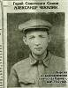
Родился Чекалин в селе Песковатском, учился в Лихвинской школе. В июле 1941 года Саша добровольцем вступил в истребительный отряд. Когда фашисты оккупировали Черепетский район, Чекалин пришел в отряд Тетерчева. Вместе с отрядом «Передовой» ушел в тыл врага. Не раз ходил он в расположение вражеских гарнизонов, добывал ценные сведения о противнике, приносил оружие.
В начале ноября Саша сильно простудился, его направили в деревню Мышбор подлечиться. Саша узнал, что фашисты охотятся за ним. Не желая рисковать теми, кто приютил его, ушел домой. Ночью немцы ворвались в дом. Саша бросил гранату, она не взорвалась...
Чекалина привезли в Лихвин, пытали долго и жестоко, но он молчал. 6 ноября гитлеровцы согнали людей на площадь в центре Лихвина, где была сооружена виселица, оцепленная солдатами и конными. Полураздетый, измученный партизан на пути к месту казни бросил палачам: «Нас много, всех не перевешаете. Победа будет за нами!» и запел «Интернационал».
Труп Саши Чекалина фашисты не разрешили убрать. Они прикрепили к нему дощечку: «Конец одного партизана».
В 1944 году город Лихвин переименовали в Чекалин.

